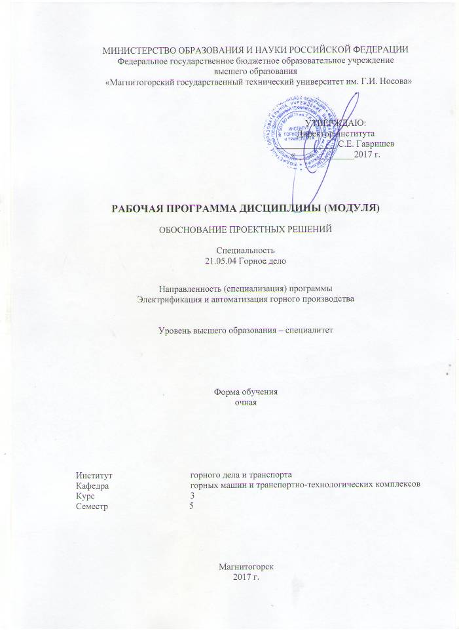
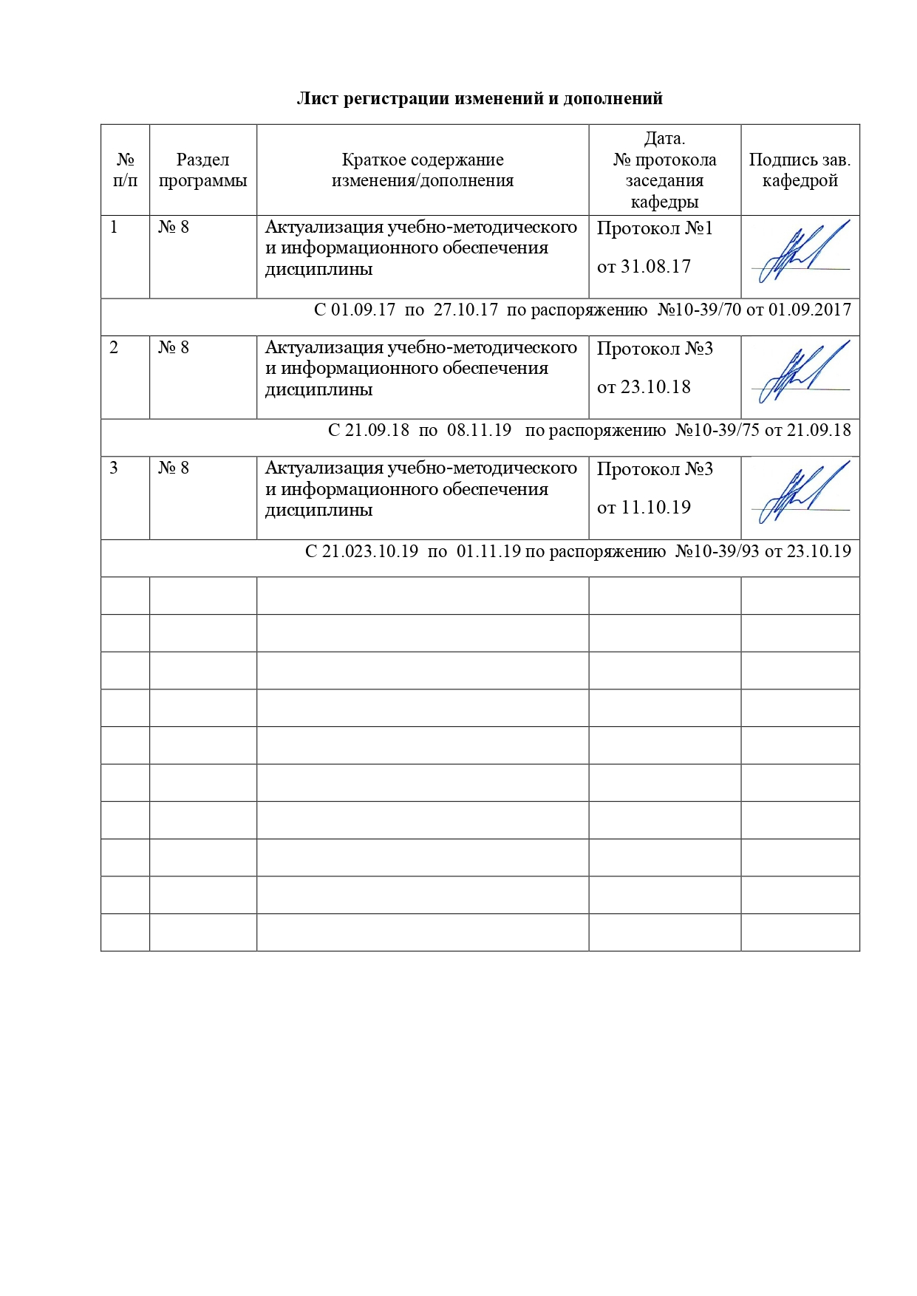

1 Цель освоения дисциплины

Целью дисциплины является формирование у студентов знаний систем автоматизированного проектирования машин и оборудования горных предприятий, технологических комплексов и умений в области обоснования принятия проектных решений.

2 Место дисциплины в структуре образовательной программы подготовки

специалиста

Дисциплина «Обоснование проектных решений» входит в базовую часть блока образовательной программы.
Для изучения дисциплины необходимы знания (умения, владения), сформированные в результате изучения дисциплин «Информатика», «Начертательная геометрия, инженерная и компьютерная графика», «Теория автоматического управления», «Сопротивление материалов».
Знания (умения, владения), полученные при изучении данной дисциплины будут необходимы при изучении дисциплин «Прикладная механика», «Анализ и оценка результатов» и «Организация эксплуатации автоматизированных систем».

3 Компетенции обучающегося, формируемые в результате освоения
дисциплины (модуля) и планируемые результаты обучения

Структурный элемент  компетенции | Уровень освоения компетенций
Структурный элемент  компетенции | Пороговый  уровень | Средний  уровень | Высокий  уровень
ПК-18 владением навыками организации научно-исследовательских работ
Знать: | Основные приемы организации научно -исследовательской работы | Основные методы организации научно -исследовательской работы | Приемы и методы организации научно -исследовательской работы
Уметь: | Применять освоенные приемы в своей научно-исследовательской работе | Применять освоенные методы в своей научно-исследовательской работе | Активно использовать приемы и методы организации в научно-исследовательской работе.
Владеть: | Освоенными приемами в своей научно-исследовательской работе | Методами в своей научно-исследовательской работе | В совершенстве освоенными приемами и методами в своей научно-исследовательской работе
ПК-20 умением разрабатывать необходимую техническую и нормативную документацию в составе творческих коллективов и самостоятельно, контролировать соответствие проектов требованиям стандартов, техническим условиям и документам промышленной безопасности
Знать: | Основную техническую и нормативную документацию, требования стандартов техническим условиям и промышленной безопасности | Техническую и нормативную документацию, требования стандартов техническим условиям и промышленной безопасности | В совершенстве техническую и нормативную документацию, требования стандартов техническим условиям и промышленной безопасности
Уметь: | Разрабатывать необходимую техническую и нормативную документацию в составе творческих коллективов, контролировать соответствие проектов требованиям стандартов, техническим условиям и документам промышленной безопасности | Целенаправленно разрабатывать необходимую техническую и нормативную документацию в составе творческих коллективов и самостоятельно, контролировать соответствие проектов требованиям стандартов, техническим условиям и документам промышленной безопасности | Активно разрабатывать необходимую техническую и нормативную документацию в составе творческих коллективов и самостоятельно, контролировать соответствие проектов требованиям стандартов, техническим условиям и документам промышленной безопасности
Владеть: | Умением разрабатывать необходимую техническую и нормативную документацию в составе творческих коллективов, контролировать соответствие проектов требованиям стандартов, техническим условиям и документам промышленной безопасности | Умением целенаправленно разрабатывать необходимую техническую и нормативную документацию в составе творческих коллективов и самостоятельно, контролировать соответствие проектов требованиям стандартов, техническим условиям и документам промышленной безопасности | Умением творчески разрабатывать необходимую техническую и нормативную документацию в составе творческих коллективов и самостоятельно, контролировать соответствие проектов требованиям стандартов, техническим условиям и документам промышленной безопасности
ПСК-10.4 способностью и готовностью создавать и эксплуатировать системы автоматизации технологических процессов, машин и установок горного производства
Знать: | Системы автоматизации технологических процессов, машин и установок горного производства | Методы построения систем автоматизации технологических процессов, машин и установок горного производства | Методы построения систем автоматизации технологических процессов, машин и установок горного производства
Уметь: | Создавать и эксплуатировать системы автоматизации технологических процессов, машин и установок горного производства | Целенаправленно создавать и эксплуатировать системы автоматизации технологических процессов, машин и установок горного производства | Активно создавать и эксплуатировать системы автоматизации технологических процессов, машин и установок горного производства
Владеть: | Потенциальной способностью и готовностью создавать и эксплуатировать системы автоматизации технологических процессов, машин и установок горного производства | Способностью и готовностью создавать и эксплуатировать системы автоматизации технологических процессов, машин и установок горного производства | Способностью и готовностью творчески создавать и эксплуатировать системы автоматизации технологических процессов, машин и установок горного производства

4 Структура и содержание дисциплины (модуля)

Общая трудоемкость дисциплины составляет 4 единиц 144 часа:
– аудиторная работа – 108 часов;
– самостоятельная работа – 36 часов;
– Зачет с оценкой
Раздел/тема дисциплины | Семестр | Виды учебной работы, включая самостоятельную работу студентов и трудоемкость (в часах)* |  |  |  | Формы текущего контроля успеваемости (по неделям семестра)  Форма промежуточной аттестации (по семестрам) | Код и структурный  элемент компетенции
Раздел/тема дисциплины | Семестр | лекции | лаб. зан. | прак.зан | сам.раб. |  | Код и структурный  элемент компетенции
1.Введение Общие правила выполнения конструкторской документации на изделие. Основные понятия и определения. Виды и комплектность конструкторских документов | 5 | 3 |  | 3/2 | 2 | Проверка выполнения практического задания | ПК-18,ПК-20, ПСК-10.4
2.Стадии разработки конструкторской документации. Создание пояснительной записки. Составление спецификации . | 5 | 3 |  | 3/2 | 2 | Проверка выполнения практического задания | ПК-18,ПК-20, ПСК-10.4
3.Требования к сборочному чертежу изделия. Нанесение размеров.  Указание позиций. Условности и упрощения на сборочных чертежах | 5 | 3 |  | 3/2 | 2 | Проверка выполнения практического задания | ПК-18,ПК-20, ПСК-10.4
4.Основные приемы Работы в САПР Компас. Типы документов в Компас. Окно Компас 3D .  Строка сообщений.. | 5 |  |  | 3/2 | 2 | Проверка выполнения практического задания | ПК-18,ПК-20, ПСК-10.4
5.Панель Текущее состояние Панель инструментов Вид Компактная панель. Расширенная панель команд Панель свойств . | 5 | 3 |  | 3/2 | 2 | Проверка выполнения практического задания | ПК-18,ПК-20, ПСК-10.4
6.Системы координат в Компас.  Настройка параметров документа  Использование видов .  Использование геометрического калькулятора. | 5 | 3 |  | 3/2 | 2 | Проверка выполнения практического задания | ПК-18,ПК-20, ПСК-10.4
7..Локальные и глобальные привязки .Вычерчивание изображения изделия. Редактирование объекта Перемещение и копирование объектов при помощи мыши | 5 | 3 |  | 3/2 | 2 | Проверка выполнения практического задания | ПК-18,ПК-20, ПСК-10.4
8.Оформление чертежа.  Порядок создания комплекта конструкторских документов  на сборочную единицу | 5 | 3 |  | 3/2 | 2 | Проверка выполнения практического задания | ПК-18,ПК-20, ПСК-10.4
9.Приемы рационального создания сборочного чертежа изделия. Способы создания спецификации. | 5 | 3 |  | 3/2 | 2 | Проверка выполнения практического задания | ПК-18,ПК-20, ПСК-10.4
10.Введение. Понятие инженерного проектирования. Системынй подход в проектировании.Системы автоматизированного проектирования (САПР) как объект проектирования. Виды обеспечения САПР. | 5 | 3 |  | 3/2 | 2 | Проверка выполнения практического задания | ПК-18,ПК-20, ПСК-10.4
11.Основные понятия автоматизированного проектирования | 5 | 3 |  | 3 | 4 | Проверка выполнения практического задания | ПК-18,ПК-20, ПСК-10.4
12.Методы выбора и оптимизация проектных решений. Задачи структурной оптимизации | 5 | 3 |  | 3/2 | 2 | Проверка выполнения практического задания | ПК-18,ПК-20, ПСК-10.4
13.Постановка задачи оптимального проектирования средств механизации и автоматизации. | 5 | 3 |  | 3 | 2 | Проверка выполнения практического задания | ПК-18,ПК-20, ПСК-10.4
14.Вопросы разработки САПР | 5 | 3 |  | 3 | 2 | Проверка выполнения практического задания | ПК-18,ПК-20, ПСК-10.4
15.Определение характеристик и оценка качества создаваемой САПР | 5 | 3 |  | 3 | 2 | Проверка выполнения практического задания | ПК-18,ПК-20, ПСК-10.4
16.Программное и информационное обеспечение САПР | 5 | 6 |  | 3 | 2 | Проверка выполнения практического задания | ПК-18,ПК-20, ПСК-10.4
17.Подсистема автоматизированного конструкторского проектирования | 5 | 3 |  | 3 | 2 | Проверка выполнения практического задания | ПК-18,ПК-20, ПСК-10.4
18.. Нормативно-технические документы по разработке и развитию САПР | 5 | 3 |  | 3 | 2 | Проверка выполнения практического задания | ПК-18,ПК-20, ПСК-10.4
ИТОГО по дисциплине | 5 | 54 |  | 54/22 | 36 | 144

5 Образовательные и информационные технологии

1. Использование в учебном процессе виртуального лабораторного практикума по разделам САПР. При проведении лабораторных работ рассматриваются тесты по разделам в интерактивной форме.
2. Проведение комплекса лабораторных работ по разделу САПР с использованием имитационных моделей. Имитационные модели разрабатываются с использованием программных продуктов FluidSimP и FluidSimН.
3. Часть занятий лекционного типа проводятся в виде презентации.

6 Учебно-методическое обеспечение самостоятельной работы

Раздел/ тема  дисциплины | Вид самостоятельной  работы | Кол-во  часов | Формы контроля
1.Введение Общие правила выполнения конструкторской документации на изделие. Основные понятия и определения. Виды и комплектность конструкторских документов | - самостоятельное изучение учебной литературы;  конспектирование; | 2
2.Стадии разработки конструкторской документации. Создание пояснительной записки. Составление спецификации . | - самостоятельное изучение учебной литературы;  конспектирование; | 2
3.Требования к сборочному чертежу изделия. Нанесение размеров.  Указание позиций. Условности и упрощения на сборочных чертежах | - самостоятельное изучение учебной литературы;  конспектирование; | 2
4.Основные приемы Работы в САПР Компас. Типы документов в Компас. Окно Компас 3D .  Строка сообщений.. | - самостоятельное изучение учебной литературы;  конспектирование; | 2
5.Панель Текущее состояние Панель инструментов Вид Компактная панель. Расширенная панель команд Панель свойств . | - самостоятельное изучение учебной литературы;  конспектирование; | 2
6.Системы координат в Компас.  Настройка параметров документа  Использование видов .  Использование геометрического калькулятора. | - самостоятельное изучение учебной литературы;  конспектирование; | 2
7..Локальные и глобальные привязки .Вычерчивание изображения изделия. Редактирование объекта Перемещение и копирование объектов при помощи мыши | - самостоятельное изучение учебной литературы;  конспектирование; | 2
8.Оформление чертежа.  Порядок создания комплекта конструкторских документов  на сборочную единицу | - самостоятельное изучение учебной литературы;  конспектирование; | 2
9.Приемы рационального создания сборочного чертежа изделия. Способы создания спецификации. | - самостоятельное изучение учебной литературы;  конспектирование; | 2
10.Введение. Понятие инженерного проектирования. Системынй подход в проектировании.Системы автоматизированного проектирования (САПР) как объект проектирования. Виды обеспечения САПР. | - самостоятельное изучение учебной литературы;  конспектирование; | 2 | тестирование
11.Основные понятия автоматизированного проектирования | - самостоятельное изучение учебной литературы;  конспектирование; | 2 | тестирование
12.Методы выбора и оптимизация проектных решений. Задачи структурной оптимизации | - самостоятельное изучение учебной литературы;  конспектирование; | 2 | тестирование
13.Постановка задачи оптимального проектирования средств механизации и автоматизации. | - самостоятельное изучение учебной литературы;  конспектирование; | 2 | тестирование
14.Вопросы разработки САПР | - самостоятельное изучение учебной литературы;  конспектирование; | 2 | тестирование
15.Определение характеристик и оценка качества создаваемой САПР | - самостоятельное изучение учебной литературы;  конспектирование; | 2 | тестирование
16.Программное и информационное обеспечение САПР | - самостоятельное изучение учебной литературы;  конспектирование; | 2 | тестирование
17.Подсистема автоматизированного конструкторского проектирования | - самостоятельное изучение учебной литературы;  конспектирование; | 2 | тестирование
18.. Нормативно-технические документы по разработке и развитию САПР | - самостоятельное изучение учебной литературы;  конспектирование; | 2 | тестирование
ИТОГО по дисциплине |  | 36 | Зачет

7 Оценочные средства для проведения промежуточной аттестации

Перечень тем и заданий для подготовки к зачету:
- Классификация САПР
- Концепция сложной системы.
- Классификация подсистем САПР
- Оперативная память, тип и методы ее организации
- Основные процессы жизненного цикла
- Стадии и этапы проектирования
- Уровни проектирования.
- Проектирование, основные понятия.
- Организационные процессы ЖЦ
- Техническое обеспечение САПР
- Схема работы процессора и ОЗУ
- Решение задач в рамках САПР
- Решение задачи синтеза технического объекта
- Аддитивные критерии оптимальности.
- Частные критерии оптимальности.
- Моделирование САПР
- Программирование САПР.
- Синтез структуры САПР
- Задачи принятия решений в САПР
- Мультипликативный критерий оптимальности
- Методы поиска экстремума. Покоординатный спуск
- Структурированный синтез систем. Основные понятия
- Методы оптимизации технологических процессов
- Метод параллельных касательных.
- Метод наискорейшего спуска.
- Минимаксные критерии оптимизации.
- Модели жизненного цикла
- Принципы создания САПР
- Понятие сложной системы.
- Математическое обеспечение
синтеза проектных решений. ТРИЗ
- Пример ТРИЗ-проекта
- Системное проектирование технологических процессов
- Схемы автомтизации
- Математическое обеспечение синтеза проектных решений
- Метод конечных элементов
- Поведенческое поведение моделей
- Базовые задачи автоматизации
- SWITCH-технология и автоматное программирование
- Методология построения графов функционирования
- Математическое обеспечение анализа проектных решений
- Классы моделей САПР
- Автоматизированная система проектирования работ (САПР)
- Классификация программных средств САПР

8 Учебно-методическое и информационное обеспечение дисциплины

а) Основная литература:

- Норенков И. П. Основы автоматизированного проектирования: учеб. для вузов — 4-е изд., перераб. и доп. — М.: Изд-во МГТУ им. Н. Э. Баумана, 2009. — 430 с. — ISBN 978-5-7038-3275-2.
- Норенков И. П. Автоматизированное проектирование. Учебник — М.: Изд-во МГТУ им. Н. Э. Баумана, 2000. — 188 с.

б) Дополнительная литература:
- Муромцев Ю. Л., Муромцев Д. Ю., Тюрин И. В. и др. Информационные технологии в проектировании радиоэлектронных средств: учеб. пособие для студ. высш. учебн. заведений —М.: Издательский центр "Академия", 2010. — 384 с. — ISBN 978-5-7695-6256-3.
- Электромагнитные поля и параметры электрических машин: Учебное пособие для вузов./ М: Изд. ЮКЭА, 2002 г.
- Моделирование радиоэлектронных устройств при помощи программного комплекса ELECTRONICS WORKBENCH/ :Лабораторный практикум по дисциплинам Инженерное проектирование и САПР ЭМУ и ЭМП. /Уфимск. гос. авиац. техн. ун-т; Сост. Г.С. Мухутдинова, Р.К. Фаттахов, АР. Набиуллин. -Уфа, 2005. - 31с.
- Аветисян Д.А.. Основы автоматизированного проектирования электромеханических преобразователей. - М.: Высшая школа, 1998.
- Microsoft Excel – 2000: справочник / Под ред.Ю.В. Колесникова, - Изд-во Питер, 1999.
- Романычева Э.Т., Сидорова Т.М., Сидоров С.Ю. AutoCAD. Практическое руководство. -.: Радио и связь, 1997.
- Разевиг В.Д. Система проектирование печатных плат ACCEL-EDA 12.1 (P-CAD для Windows). - -М.: СК Пресс, 1997.
- Схиртладзе А.Г., Ярушин С.Г. Проектирование нестандартного оборудования: учебник .- М.: Новое знание, 2006. – 424 с.
- Быков В.П. Методическое обеспечение САПР в машиностроении. —Л.: Мир, 2001.
- Автоматизированное проектирование и расчет характеристик электромеханических устройств с помощью программы MICROSOFT EXCEL. Методические указания для лабораторных работ по курсу Инженерное проектирование и САПР ЭМП /Уфимск. гос. авиац. техн. ун-т; Сост. Г.С. Мухутдинова. -Уфа, 2003. - 20 с.
- Проектирование топологии печатных плат в системе ACCEL EDA:Лабораторный практикум по дисциплинам Инженерное проектирование и САПР ЭМУ и ЭМП и Технология ЭЛА. /Уфимск. гос. авиац. техн. ун-т; Сост. Г.С. Мухутдинова, А.Р. Валеев, Н.Л. Бабикова -Уфа, 2005. - 27с
- Гольдберг О.Д., Гурин Я.С., Свириденко И.С. Проектирование электрических машин. М.: Высшая школа, 2001. 430с.
- Малюх В. Н. Введение в современные САПР: Курс лекций — М.: ДМК Пресс, 2010. — 192 с. —ISBN 978-5-94074-551-8.

г) Программное обеспечение и Интернет-ресурсы:
Пакеты прикладных программ MathCAD, AutoCAD, PCAD, INVENTOR, KOMPAS, APM MinMACHINE, FLUID-SIM-H, FLUID-SIM-P, ANSYS, Microsoft Excel, Word
www.ru.wikipedia.org/wiki/САПР горных машн;
www.форум САПР2000.ru
http://www.sapr.ru/Article.aspx?id=6675

д) Периодически литература

- CADmaster» — бесплатный журнал, посвященный проблематике систем автоматизированного проектирования. Издается с 2000 года. Все статьи доступны в интернет-версии издания. Проверено 4 ноября 2010.
- «САПР и графика» — ежемесячный журнал, посвящённый вопросам автоматизации проектирования, компьютерного анализа, технологической подготовки производства и технического документооборота. Выпускается с 1996 года. Большая часть публикаций доступна на Web-сервере журнала. Проверено 4 ноября 2010.
- «CAD/CAM/CAE Observer» — международный информационно-аналитический PLM журнал, выходит с 2000 года. Часть опубликованных статей в открытом доступе на сайте журнала. Проверено 4 ноября 2010.
- «Каталог САПР» — первое русскоязычное периодическое издание в виде каталога по программам и производителям САПР. Выходит раз в 1,5 года. Информация о каталоге размещена на сайте проекта "CAD по-русски". Проверено 4 ноября 2010.
- «EDA Express» — бесплатный журнал о технологиях проектирования и производства электронных устройств. Первое издание — 2000 год. Публикации доступны на сайте журнала. Проверено 4 ноября 2010.
- «isicad.ru» — электронный журнал о САПР, PLM и ERP, выходящий с 2004 года. Публикации доступны на сайте портала isicad. Проверено 4 ноября 2011.
- «Rational Enterprise Management» — информационно-аналитический журнал, посвященный вопросам комплексной автоматизации и информатизации промышленных предприятий.
9.Материально-техническое обеспечение дисциплины (модуля)
Тип и название аудитории | Оснащение аудитории
Лекционная аудитория | Мультимедийные средства хранения, передачи и представления информации, проекторы для лучшего восприятия лекционного материала
Лаборатория систем управления гидравлическими приводами | Стенды по следящему и пропорциональному гидроприводу – 2 шт.
Лаборатория моделирования и автоматизации процессов и машин | Стенд по регулируемому электроприводу
Аудитория для самостоятельной работ - аспирантская | Персональные компьютеры с пакетом MS Office, выходом в Интернет и с доступом в электронную информационно-образовательную среду университета

